Один мужик вёл в город продавать осла и козу.
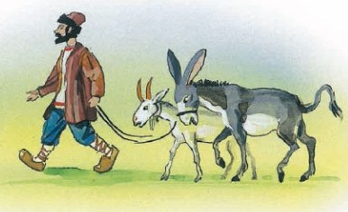
На козе был бубенчик.
Три вора увидали мужика, и один сказал:
— Я украду козу, так что мужик и не заметит.
Другой вор сказал:
— А я из рук у мужика украду осла.
Третий сказал:
— И это не трудно, а я так всё платье с мужика украду.
Первый вор подкрался к козе, снял с неё бубенчик и привесил к хвосту осла, а козу увёл в поле.
Мужик на повороте оглянулся, увидал, что козы нет, стал искать.
Тогда к нему подошёл второй вор и спросил, чего он ищет.
Мужик сказал, что у него украли козу.
Второй вор сказал:
— Я видел твою козу: вот сейчас только в этот лес пробежал человек с козою. Его можно поймать.
Мужик побежал догонять козу и попросил вора подержать осла. Второй вор увёл осла.
Когда мужик вернулся из лесу и увидал, что и осла его нет, он заплакал и пошёл по дороге. На дороге, у пруда, увидал он — сидит человек и плачет. Мужик спросил, что с ним?
Человек сказал, что ему велели отнести в город мешок с золотом и что он сел отдохнуть у пруда, заснул и во сне столкнул мешок в воду.
Мужик спросил, отчего он не лезет доставать его?
Человек сказал:
— Я боюсь воды и не умею плавать, но я дам двадцать золотых тому, кто достанет мешок.
Мужик обрадовался и подумал: «Мне Бог дал счастье за то, что у меня украли козу и осла». Он разделся, полез в воду, но мешка с золотом не нашёл; а когда он вылез из воды, его платья уже не было.
Это был третий вор: он украл и платье.

